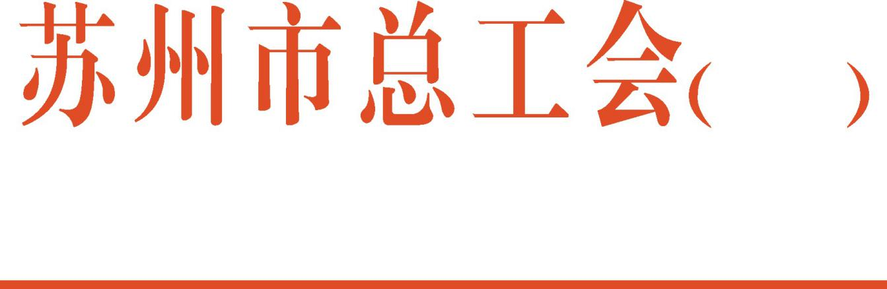

苏工办〔2020〕65号

关于开展“读享奋斗时光-20:30点亮苏州”
女职工读书活动的通知

各市、区总工会，各局（公司）工会，各直属单位工会：
在4月23日“世界读书日”即将来临之际，为深入开展全市女职工读书活动，搭建优秀阅读平台，引领女性爱上阅读，养成阅读习惯，提升文化素养。经研究，决定开展“读享奋斗时光-20:30点亮苏州”主题读书活动，提倡女职工通过阅读，增强自我素质，展现女职工积极奋斗、热爱生活的时代风采，激发广大女职工的读书热情。现将有关事项通知如下：
一、活动时间
2020年4月至8月。4月份启动，5月至7月征集作品，8月份公布获奖结果。
二、活动主题和具体安排
围绕“读享奋斗时光-20:30点亮苏州”这一主题，展示我市女职工在奋斗中收获更多的自信和勇气，通过读书享受在苏州奋斗的美好时刻。请各级工会女职工组织发动广大女职工用视频或音频两种形式，创作一批具有较高质量的读书视频或朗诵音频，征集形式为线上H5小程序的形式。本次活动邀请新媒体联合会和苏州市朗诵协会协办。
参赛要求：1.参赛对象为苏州大市范围在职女职工。2.征稿作品必须是2019年1月1日之后拍摄或录制的。3.投稿作品需自主原创，主要表演者为女性，通过阅读打卡苏州。内容要紧紧围绕“读享奋斗时光-20：30点亮苏州”。4.投稿作品必须思想健康、传递正能量，通过阅读充分发挥奋斗学习的精神面貌。5.通过读书打卡苏州，可围绕主题 “读享”“奋斗”“点亮”“八点半”等关键词任选其一，选择苏州任意地点。内容可以是介绍一本书、朗诵精彩片段、分享读书心得、演绎书中某个情节、记录阅读时光等。6.投稿作品可以是视频类或者音频类两种，一个参赛对象只能参加一种类型的投稿。7.投稿视频类文件格式为MP4文件, 时长为10分钟以内，文件大小200M以内。作品形式多样，包括主题演讲、配乐朗诵、情景剧、舞蹈或小品等。文件命名为作品标题（例：阅读中的幸福.MP4）。 8.投稿音频类文件格式为MP3文件，用H5程序直接录制（时长控制1分钟以内）；若时长超出1分钟，可将音频文件发送至ngbdxfdsg@126.com邮箱，由工作人员后台上传。9.投稿时同一作品不能二次以上投稿，一经发现即取消评选资格。10.本次比赛作品不收参赛费，来稿一律不退，主办单位有权将所有获奖和入围作品用于对外宣传等非商业用途，不另付稿酬。参赛作品如涉及著作权、版权、肖像权的纠纷，均由作者本人负责。11.所有参赛作品均视同同意本次比赛规则，征稿解释权归主办单位。
本次参赛作品由网络票选和主办单位聘请专家评选两部分组成，本活动最终解释权归征稿活动主办单位。比赛分设一等奖3名、二等奖5名、三等奖10名，入围奖30名，予以奖励。
三、相关要求
1.广泛发动、精心组织，以此次女职工读书活动为契机，为女职工读书学习、素质提升搭建平台。周密安排，注重实效，广泛发动女职工踊跃参与，切实提高活动的参与面。
2.各市、区及有条件的单位要注重利用传统媒体和新兴媒体资源，对主题活动中具有代表性和典型性的优秀作品及时报道，不断扩大活动的社会影响力。
3.各市（区）总工会优选上报视频作品不少于5部、音频作品不少于10部；各局（公司）工会优选上报视频作品不少于2部、音频作品不少于5部；各直属单位工会优选上报视频作品不少于1部、音频作品不少于2部。
4.本次活动征集作品以线上H5小程序征集为主：除时长超出1分钟的音频作品须直接发送至ngbdxfdsg@126.com邮箱，由工作人员后台上传；其他视频作品和1分钟以内的音频作品都直接上传到H5。H5小程序将于5月10日左右通过苏州工会微信公众号等上线发布，各单位或参赛个人可直接上传投稿，投稿截止时间为7月10日。届时联系电话：65238332，活动H5技术层面请联系：15298871782。各中间层次工会请于7月10日前将《苏州市女职工视频作品征稿情况汇总表》（附件1）和《苏州市女职工音频作品征稿情况汇总表》（附件2）发送到以下邮箱：ngb578@126.com。
另外，欢迎全市广大女职工积极参与第八届“书香三八”读书活动，在“书香三八”读书活动官方网站，或书香三八微信公众号上进行在线投稿。活动具体要求请参考链接： http://shuxiang38.com/web/art/art_news_details.php?id=14515。

附件: 1.《女职工视频作品征稿情况汇总表》
2.《女职工音频作品征稿情况汇总表》

苏州市总工会
2020年4月20日
附件1
苏州市女职工视频作品征稿情况汇总表

市（区、局、公司或直属单位）
序号 | 作品名称 | 作者 | 单位 | 地址 | 联系方式

附件2
苏州市女职工音频作品征稿情况汇总表

市（区、局、公司或直属单位）
序号 | 作品名称 | 作者 | 单位 | 地址 | 联系方式

